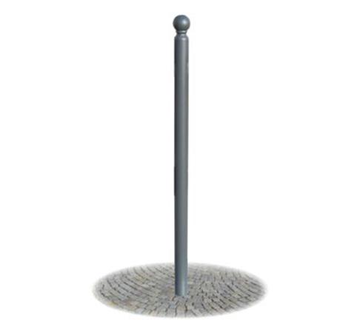
Descrizione:
Dissuasore realizzato in tubo tondo d'acciaio zincato diametro mm 60 con all'apice elemento decorativo a sfera in fusione. Ancoraggio: da interrare.
Ingombro: diametro mm. 60 x h 1280. altezza utile mm. 1080
Categoria :Arredo Urbano
Codice: EP21151

